Демонстрационный вариант
Промежуточный мониторинг
Зоология позвоночных
№ | Вопрос |  | Варианты ответа |  | Ответ
1.1 | Выберите один правильный ответ из предложенных ответов:
 | 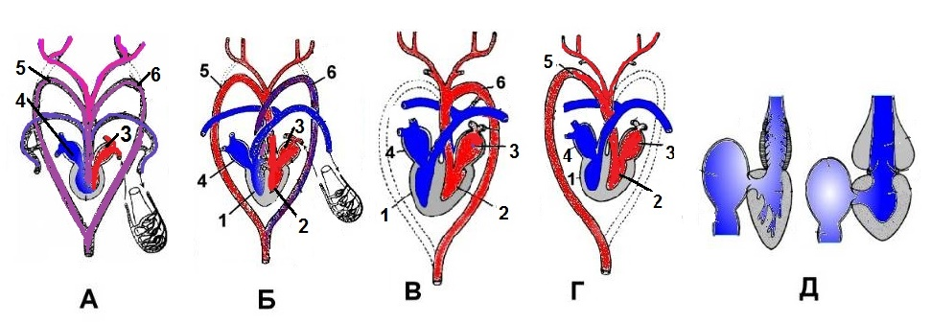
1.1 | Кровеносная система амфибий обозначена на рисунке буквой |  |  | - А  - Б  - В  - Г  - Д | 1
1.2 | Выберите один правильный ответ из предложенных ответов:
1.2 | Зубная система, представленная на рисунке, характеризует отряд | 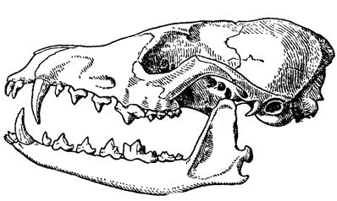 | - Насекомоядные  - Ластоногие  - Грызуны  - Хищные |  | 4
2.1 |  | Выберите один правильный ответ из предложенных ответов:
2.1 |  | Признаки, отличающие орган зрения рыб |  | 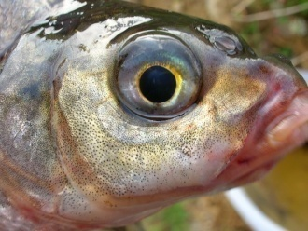 |  |  |  | - три подвижных века, слезные железы, двояковыпуклый хрусталик, "третий глаз"  - неподвижные веки, крупные подвижные глаза, круглый хрусталик  - подвижные глаза на возвышениях, три подвижных века, двояковыпуклый хрусталик, подвижные предметы видят хорошо, неподвижные - плохо  - огромные глаза, подвижные веки, слезные железы, возможность различать оттенки цветов |  |  |  |  |  | 2
2.2 |  | Выберите один правильный ответ из предложенных ответов:
2.2 |  | Сходство ланцетника с позвоночными |  | 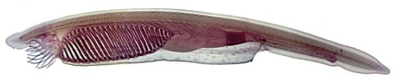 |  |  |  | - Способ питания - фильтрация  - Связь дыхательной и пищеварительной систем в области глотки  - Однослойный кожный эпителий  - Сегментация мышц, гонад, нефридиев |  |  |  |  |  | 2
3.1 |  | Выберите все правильные ответы из предложенных ответов:
3.1 |  | Особенности скелета земноводных |  | 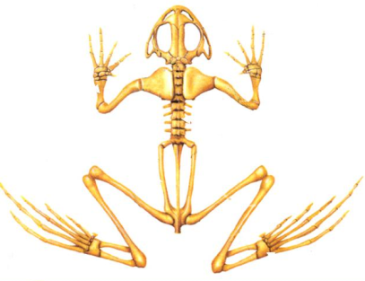 |  |  |  | - Один позвонок шейного отдела  - Череп и позвоночник соединены неподвижно  - Один позвонок крестцового отдела  - Конечность наземного типа  - Хвостовой отдел у всех представителей отсутствует  - Три слуховые косточки в среднем ухе |  |  |  |  |  | 134
3.2 |  | Выберите все правильные ответы из предложенных ответов:
3.2 |  | Особенности двоякодышащих рыб |  | 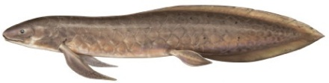 |  |  |  | - При пересыхании водоема дышат легкими  - Рот на передней стороне  - Чешуя в виде крупных костных пластин  - Нет жаберных крышек  - Хорда сохраняется в течении всей жизни, не развиты тела позвонков  - Плавательный пузырь |  |  |  |  |  | 125
4.1 |  | Выберите все правильные ответы из предложенных ответов:
4.1 |  | Особенности отряда Страусообразные: |  |  | 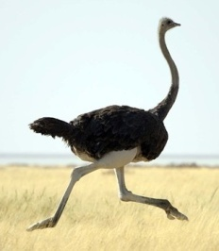 |  |  | - Яркая окраска самцов и самок  - Клюв крепкий с острым крючком  - Перепонки между пальцами  - Не летают, имеют длинные мощные ноги и шею  - Два пальца на ногах  - Яйца до 1400г, развитие птенцов - выводковое |  |  |  |  |  | 456
4.2 |  | Выберите все правильные ответы из предложенных ответов:
4.2 |  | Особенности змей, отличающие их от других пресмыкающихся |  |  |  | 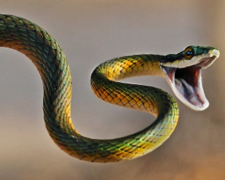 |  | - Сросшиеся веки  - Линька  - Подвижное соединение элементов челюстей  - Внутреннее оплодотворение  - Веки и слезный аппарат отсутствует  - Свободное расположение ребер |  |  |  |  |  | 136
5.1 |  | Установите соответствие между особенностью строения выделительной системы и систематической группой, для которой она характерна
 |  | Особенность строения выделительной системы |  |  |  |  |  |  |  |  | Систематическая группа
А |  | Тазовые почки, отсутствие мочевого пузыря |  |  |  |  |  |  | 1 |  | Надкласс Рыбы |  |  | 45321
Б |  | Тазовые почки, наличие мочевого пузыря, продукт азотистого обмена – мочевина |  |  |  |  |  |  | 2 |  | Класс Земноводные
В |  | Тазовые почки, наличие мочевого пузыря, продукт азотистого обмена – мочевая кислота |  |  |  |  |  |  | 3 |  | Класс Пресмыкающиеся
Г |  | Туловищные почки, наличие мочевого пузыря, продукт азотистого обмена – мочевина |  |  |  |  |  |  | 4 |  | Класс Птицы
Д |  | Туловищные почки, продукт азотистого обмена у половозрелых особей – аммиак |  |  |  |  |  |  | 5 |  | Класс Млекопитающие
5.2 |  | Установите соответствие между органом дыхания и классом хордовых, для которого он характерен
 |  | Орган дыхания |  |  |  |  |  |  |  |  | Класс хордовых
А |  | 4 пары жабр на жаберных дугах закрытых жаберными крышками |  |  |  |  |  |  | 1 |  | Ланцетники |  |  | 3214576
Б |  | 5-7 пар жабр на жаберных перегородках, обращенных в жаберные щели, без жаберных крышек |  |  |  |  |  |  | 2 |  | Хрящевые рыбы
В |  | 100-150 пар жаберных щелей |  |  |  |  |  |  | 3 |  | Костные рыбы
Г |  | Легкие и кожа |  |  |  |  |  |  | 4 |  | Земноводные
Д |  | Ячеистые легкие |  |  |  |  |  |  | 5 |  | Пресмыкающиеся
Е |  | Альвеолярные легкие |  |  |  |  |  |  | 6 |  | Птицы
Ж |  | Губчатые легкие с воздушными мешками |  |  |  |  |  |  | 7 |  | Млекопитающие
6.1 |  | Установите соответствие между представителями млекопитающих и особенностями их типа хождения
 |  | Представитель Млекопитающих |  |  |  |  |  |  |  |  |  | Тип хождения
А |  | Кошка |  |  |  |  |  |  |  | 1 |  | Стопоходящие |  | 211331
Б |  | Горилла |  |  |  |  |  |  |  | 2 |  | Пальцеходящие
В |  | Медведь |  |  |  |  |  |  |  | 3 |  | Фалангоходящие
Г |  | Зебра
Д |  | Корова
Е |  | Ёж
6.2 |  |  | Установите соответствие между птицей и формой её клюва в зависимости от корма
 |  |  | 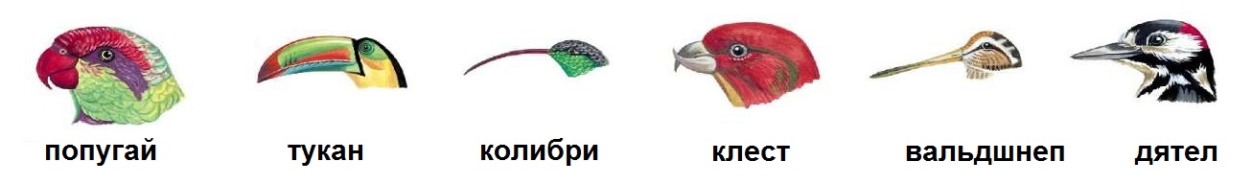
 |  |  | Птица |  |  |  |  |  |  |  |  | Форма или функция клюва
А |  |  | Попугай |  |  |  |  |  |  | 1 |  | Шприц для высасывания нектара цветов |  | 641352
Б |  |  | Тукан |  |  |  |  |  |  | 2 |  | Долото, чтобы долбить кору
В |  |  | Колибри |  |  |  |  |  |  | 3 |  | Щипцы для раскрывания шишек
Г |  |  | Клёст |  |  |  |  |  |  | 4 |  | Поедание сочных плодов
Д |  |  | Вальдшнеп |  |  |  |  |  |  | 5 |  | Пинцет для ловли беспозвоночных в почве
Е |  |  | Дятел |  |  |  |  |  |  | 6 |  | Щипцы для колки орехов
7.11 | Установите соответствие по рисунку:
 | 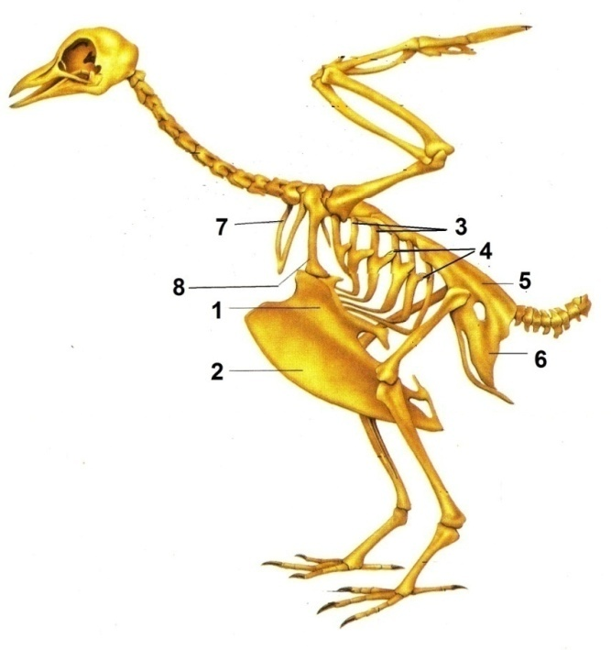
 | А |  |  |  |  |  | Ребра |  |  |  |  |  | 1 | 34561278
 | Б |  |  |  |  |  | Крючковидные отростки ребер |  |  |  |  |  | 2
 | В |  |  |  |  |  | Сложный крестец |  |  |  |  |  | 3
 | Г |  |  |  |  |  | Тазовая кость |  |  |  |  |  | 4
 | Д |  |  |  |  |  | Тело грудины |  |  |  |  |  | 5
 | Е |  |  |  |  |  | Киль грудины |  |  |  |  |  | 6
 | Ж |  |  |  |  |  | Ключица |  |  |  |  |  | 7
 | З |  |  |  |  |  | Коракоид |  |  |  |  |  | 8
7.21 | Установите соответствие по рисунку:
 | 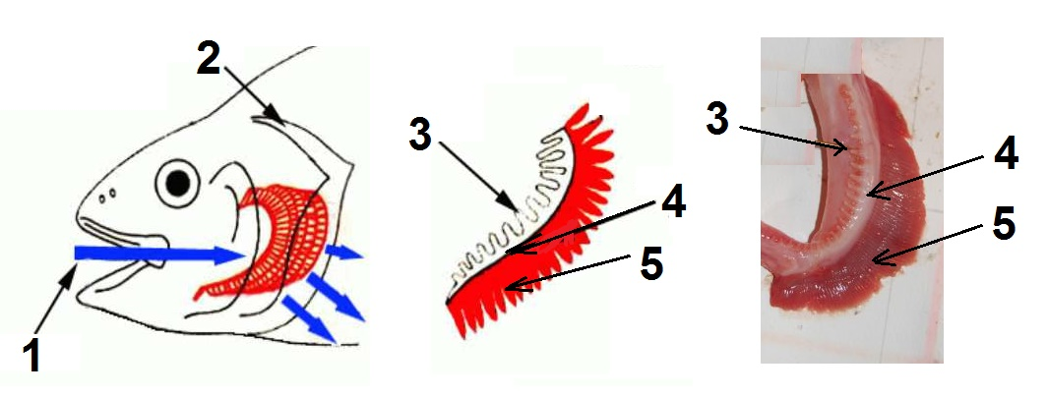
 | А |  |  |  |  |  | Жаберные дуги |  |  |  |  |  | 1 | 43521
 | Б |  |  |  |  |  | Жаберные тычинки |  |  |  |  |  | 2
 | В |  |  |  |  |  | Жаберные лепестки |  |  |  |  |  | 3
 | Г |  |  |  |  |  | Жаберные крышки |  |  |  |  |  | 4
 | Д |  |  |  |  |  | Вода |  |  |  |  |  | 5
8.1 |  | Установите последовательность появления особенностей строения нервной системы у хордовых в процессе эволюции
1 |  | Борозды и извилины переднего мозга |  |  |  |  |  |  |  |  |  |  |  | 32451
2 |  | Головной мозг из пяти отделов, ведущий - средний мозг
3 |  | Недифференцированная нервная трубка
4 |  | Ведущий отдел - дно переднего мозга, появление коры на поверхности переднего мозга
5 |  | Ведущий отдел - крыша переднего мозга
8.2 |  | Установите последовательность появления особенностей строения пищеварительной системы у хордовых животных в процессе эволюции
1 |  | Появление зубов, слюных желез, редукция жаберных щелей в глотке до 4-7 |  |  |  |  |  |  |  |  |  |  |  | 51423
2 |  | Язык используется для ловли добычи и как орган осязания, появление твердого нёба и зачатка слепой кишки
3 |  | Редукция зубов, два отдела желудка: железистый и мускульный
4 |  | Язык используется для ловли добычи, проглатыванию пищи помогают глаза
5 |  | Глотка пронизана 100-150 парами жаберных щелей
9.1 |  | Определите номера неправильных суждений:
1 |  | У ланцетника от гонад отходят половые протоки, открывающиеся в окологлоточную полость |  |  |  |  |  |  |  |  |  |  |  | 145
2 |  | Передвижение рыб происходит благодаря хвосту и плавникам
3 |  | Земноводные - первые наземные животные, имеют парные пятипалые конечности
4 |  | В поясе передних конечностей пресмыкающихся нет коракоидов
5 |  | У большинства птиц ключицы срастаются и образуют киль
6 |  | У крота и шимпанзе есть ключицы
9.2 |  | Определите номера неправильных суждений:
1 |  | У ланцетника в жаберных артериях венозная кровь |  |  |  |  |  |  |  |  |  |  |  | 234
2 |  | У костистых рыб хорда между позвонками сохраняется в течение всей жизни
3 |  | Мозжечок у земноводных хорошо развит
4 |  | Кожные покровы земноводных, пресмыкающихся и млекопитающих богаты железами
5 |  | Кожные железы земноводных выделяют слизь, облегчающую газообмен и предохраняющую покровы от высыхания
6 |  | Сальные железы млекопитающих регулируют теплоотдачу, выделяя воду и минеральные соли
10.1 |  | Определите номера неправильных суждений:
1 |  | Ароморфозы млекопитающих: шерстный покров, теплокровность, легочное дыхание, вскармливание детенышей молоком |  |  |  |  |  |  |  |  |  |  |  | 156
2 |  | Млекопитающие отличаются от других позвоночных наличием диафрагмы, наружного уха, молочных желез
3 |  | Потовые железы млекопитающих выполняют терморегуляторную и выделительную функцию
4 |  | Сложные формы поведения млекопитающих обусловлены наличием коры переднего отдела головного мозга
5 |  | Все млекопитающие живородящие животные
6 |  | Детеныши млекопитающих развиваются в плаценте, находящейся в брюшной полости
10.2 |  |  | Определите номера неправильных суждений:
1 |  |  | У насекомоядных клыки отсутствуют, хорошо развиты резцы |  |  |  |  |  |  |  |  |  |  | 136
2 |  |  | У грызунов зубы растут всю жизнь
3 |  |  | У хищных млекопитающих хорошо развиты резцы и коренные хищные зубы с острыми зубцами
4 |  |  | У хоботных два резца верхней челюсти видоизменяются в бивни и растут в течение всей жизни
5 |  |  | Коренные зубы копытных имеют ребристую поверхность и хорошо перетирают растительную пищу
6 |  |  | У рукокрылых зубы очень крупные

